一 填空题（每空1分，共20分）
单片机技术与项目训练 课程试卷(闭卷考试)A卷
班级 姓名 学号 成绩
装 订 线
1、十进制数215转换成二进制数表示 11010111 B 。
2、8051单片机是 8 位单片机。
3、8051内部数据存储器的地址范围是 00H~7FH ，位地址空间的字节地址范围是 20H~2FH ，对应的位地址范围是 00H~7FH ，外部数据存储器的最大可扩展容量是 64K 。
4、MCS-51系列单片机指令系统的寻址方式有_寄存器寻址__、_直接寻址_、 寄存器间接寻址_、 _立即寻址 、变址寻址，位寻址和相对寻址。
5、如果(A)=34H，(R7)=0ABH，执行XCH A, R7；结果(A)= 0ABH 。
6、当单片机复位时PSW＝ 00 H，堆栈指针SP和程序计数器PC的内容分别为 07H
和 0000H 。
7、使P1口的低4位输出0，高4位不变，应执行一条 ANL P1，#0F0H 命令。
8、80c51单片机P0口用作输出时，必须 加上拉电阻 。
9、LED数码管显示器有共 阴 极和共 阳 极两种；有 静态 显示和 动态 显示两种显示方式。
二 选择题（每小题2分，共20分）
1、在MCS-51系列单片微机的CPU内部参与运算的数是 ( C )数。
A.八进制 B.十六进制 C.二进制 D.十进制
2、下列指令中错误的有（ D ）。
A MOV 30H, #45H
B MOVX @DPTR, A
C MOV 30H, A
D CLR R0
3、8051单片机晶振频率11.0592MHz，执行一条2周期指令所用的时间是(B)。
A. 1.085089微秒 B. 2.1701781微秒
C. 3.255267微秒 D. 1微秒
4、指令MOVX寻址空间是（ B ）。
A.片外ROM B.片外RAM C.片内RAM D.片内ROM
5、访问程序存储器，指令操作码的助记符是（ A ）。
A.MOVC B.MOV C.MOVX D.XCH
6、启动定时器0开始计数的指令是使TCON的（ B ）。
A.TF0位置1 B.TR0位置1 C.TR0位置0 D.TR1位置0
7、当CPU响应定时器T1的中断请求后，程序计数器PC的内容是( D ) 。
A.0003H B．000BH C．00013H D．001BH
8、8051单片机的定时器T1用作定时方式时是（ B ）。
A．由内部时钟频率定时，一个时钟周期加1
B．由内部时钟频率定时，一个机器周期加1
C．由外部时钟频率定时，一个时钟周期加1
D．由外部时钟频率定时，一个机器周期加1
9、8051单片机的堆栈区是向地址（D）的方向生成的。
A.可变 B. 不定 C.减小 D.增大
10、MCS—51单片机响应中断矢量地址是（ C ） 。
A．中断服务程序的首句地址 B．中断服务程序的出口地址
C．中断服务程序的入口地址 D．主程序等待中断指令的地址
三 简答题（共10分）
1、MCS-51系列单片机，若其I/O口为输入与输出复用时，当输入数据之前应如何操作？当输出数据时，有必要同样操作吗？（5分）
1输入数据前必须要向端口写“1”
2不需要
2、键盘驱动程序要解决的是哪三个问题，为什么要消除按键的机械抖动，消除抖动的方法有哪几种？（5分）
键闭合瞬间有电压的高低变化，要除去这段时间，才可以判断键的闭合，所以 要进行去抖。

消除的方法有，硬件和软件两种。

四 程序分析题（18分）
1、分析说明语句功能，假设内RAM单元(60H)＝08H，问执行完下列指令序列后内RAM(60H)的内容为多少？（8分）
MOV R0, #60H
MOV A, ＠R0 ；该句功能 把（60H）给A
RL A ；该句功能 A循环左移
MOV R1, A
RL A
ADD A, R1 ；该句功能 A与R1的内容相加并把值给A
MOV ＠R0, A
RET
程序执行完以后，内部RAM中60H中的数据为：30H

2、设在MCS-51单片机片内RAM中，（20H）=40H,(40H)=22H,(22H)=10H, 当下列程序执行完毕后，各单元的内容分别为多少？请填入给定的各个寄存器及片内单元中。( 10分 )
MOV R0,#20H
MOV A,@R0
MOV R1,A
MOV B,@R1
XCH A,@R1
写出下列单元内容：
(A)= 22H (R0)= 20H (R1)= 40H (20H)= 40H (22H)= 10H
五 程序设计题（20分）
1、将内部RAM从40H~4FH单元的数据送到外部RAM 1000H~100FH单元。（10分）
ORG 0000H INC R1
MOV R7，#16 DJNZ R7，LOOP
MOV R1，#40H END
MOV DPTR,#1000H
LOOP: MOV A,@R1
MOVX @DPTR，A
INC DPTR

2、找出内部RAM中30H～3FH单元存放的无符号数最小值，并将最小值存放到内部RAM 50H单元。（10分） ORG 0000H JNC LOOP
MOV R6，#16 MOV R7，@R1
MOV R1，#30H LOOP: DJNZ R6，LOOP1
MOV R7，0FFH MOV 50H，R7
LOOP1：INC R1 END
MOV A，@R1
SUBB A，R7
六 综 合题（共12分）
如图所示，用80C51单片机P1 口接一位数码管，由P3.2引脚(外部中断0)接一按键，用数码管显示按下键的次数，试编写对应的程序。（上电复位、无键按下时，显示0，按键次数不超过10次，不考虑按键抖动）（12分）
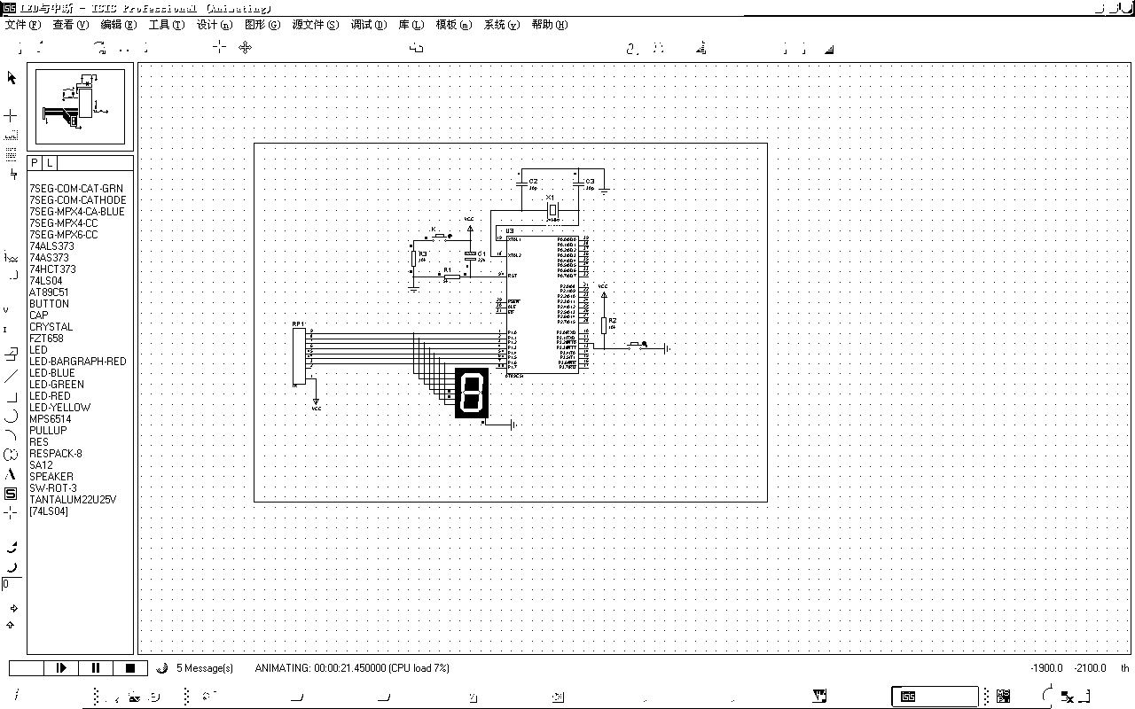

附：共阴极数码管段码表
数字 | 0 | 1 | 2 | 3 | 4 | 5 | 6 | 7 | 8 | 9
段码 | 3FH | 06H | 5BH | 4FH | 66H | 6DH | 7DH | 07H | 7FH | 6FH
KEY BIT P3.2 INT0ISR: INC R7
ORG 0000H CJNE R7，#10，NEXT
AJMP MAIN MOV R7，#00H
ORG 0003H NEXT: JNB KEY,$
AJMP INT0ISR RETI
MAIN: MOV SP，#60H TAB: DB 3FH,06H,5BH,4FH,
MOV R7，#00H 66H,6DH,7DH,07H,
SETB EX0 7FH,6FH
CLR IT0 END
SETB EA
LOOP: CALL DISP
SJMP LOOP
DISP: MOV DPTR,#TAB
MOV A，R7
MOVC A,@A+DPTR
MOV P1，A
RET

